Ficha n.º7
Formação do Sistema Solar/O Sol

Objetivos:
- Compreender a origem do Sistema Solar.
- Conhecer modelos que explicam a formação dos objetos do Sistema Solar.
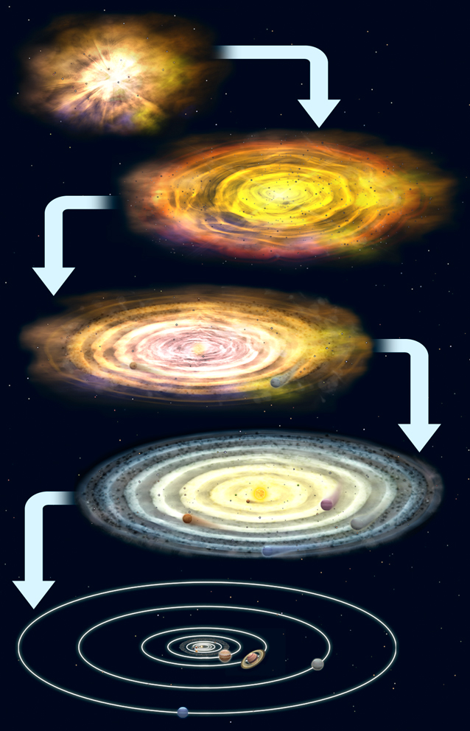
1. Observa atentamente a sequência de figuras que se segue.

1.1 A partir das imagens apresentadas, explica como se terá formado o Sistema Solar.
1.2 Como se formaram os planetas terrestres?
1.3 Como se formaram os planetas gasosos?
1.4 Por que razão os planetas gasosos são maiores e estão mais distantes do Sol?
1.5 Como se pode explicar a existência da cintura de asteroides?
1.6 Que factos permitem explicar o modelo apresentado?

2. Lê atentamente o texto que se segue.

(…) esta tempestade é suscetível, em função da intensidade magnética, de perturbar mais ou menos a distribuição elétrica, o sistema GPS e as comunicações por rádio satélite (…).
A primeira erupção de plasma solar (…) verificou-se às 00:00 TMG (mesma hora em Lisboa). Uma hora depois seguiu-se uma segunda erupção na mesma região solar, de acordo com a NASA. Os ventos cósmicos carregados de partículas solares, avançavam a grande velocidade e atingiram a atmosfera terrestre hoje cerca das 10:45 TMG (…)

2.1 Identifica o fenómeno a que se refere este excerto de notícia.
2.2 Em que região do Sol ocorrem estas erupções de plasma solar?
2.3 Como se designam estas erupções?
2.4 Uma das formas de detetar a atividade solar é a análise das manchas solares. O que são manchas solares?

